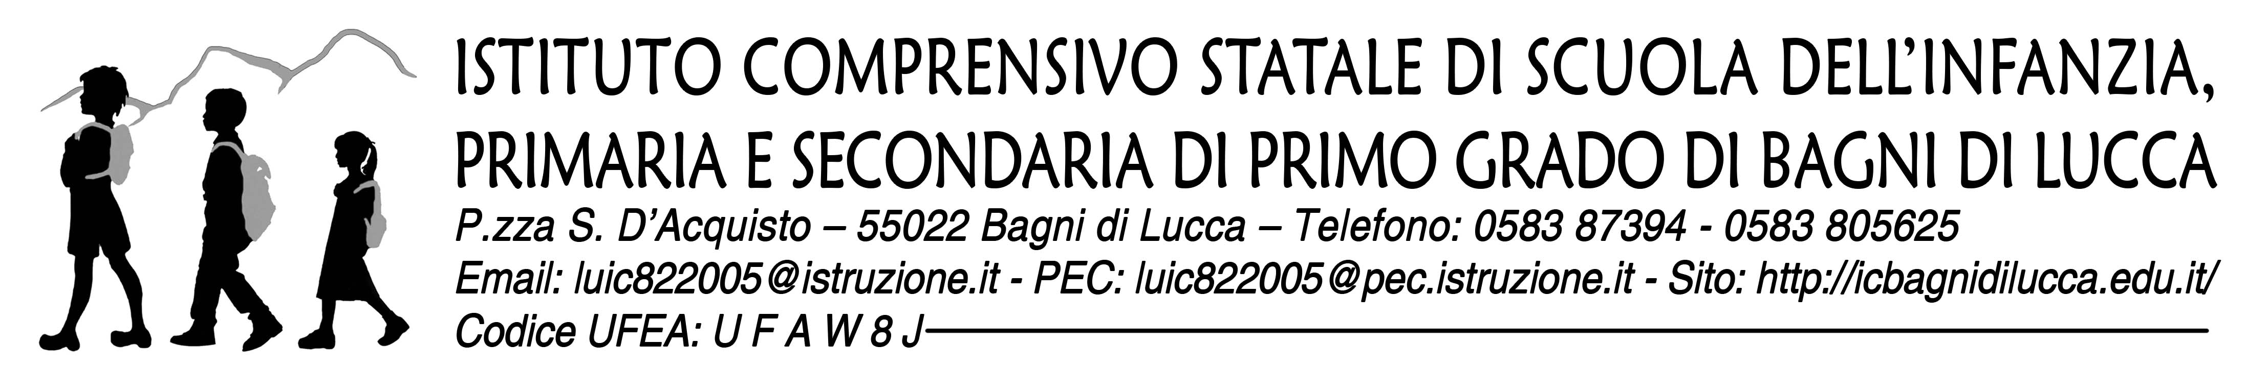

CALENDARIO SCOLASTICO
Per l'anno scolastico 2022-2023, l’inizio delle lezioni è previsto per il 15 settembre e la fine per il 10 giugno. Si riporta di seguito il calendario delle lezioni con le festività nazionali e gli adattamenti approvati dal Consiglio di Istituto e dal Collegio dei Docenti.

INIZIO LEZIONI | 15 /09/2022 | Festa della liberazione | 25/04/2023
Immacolata C. | 08/12/2022 | Festa del lavoro | 01/05/2023
Vacanze natalizie | Dal 24/12/2022al 06/01/2023 | Festa della Repubblica | 02/06/2023
Vacanze pasquali | Dal 06/04/2023 al 11/04/2023 | Termine delle lezioni | 10/06/2023
Sospensioni delle lezioni | 31/10/2022  24/04/2023

Il Dirigente Scolastico
prof. Francesco Feola
(Firma autografa sostituita a mezzo stampa
ai sensi dell'art.3, comma 2 del D.lgs. n.39/1993)

